Министерство образования и науки РФ

Федеральное автономное бюджетное образовательное учреждение высшего образования

«Омский государственный технический университет»

|  |  |
| --- | --- |
| Факультет (институт) | *Информационных технологий и компьютерных систем* |
|  |  |
| Кафедра | *Прикладная математика и фундаментальная информатика* |
|  |  |

**Лабораторная работа 1**

|  |  |
| --- | --- |
| по дисциплине | ***Алгоритмизация и программирование*** |
|  |  |
| на тему |  |

Пояснительная записка

|  |  |  |  |  |  |  |  |  |  |  |
| --- | --- | --- | --- | --- | --- | --- | --- | --- | --- | --- |
|  |  |  | **Студента** | | Мотынга Сергей Андреевич | | | | | |
|  |  |  |  | | фамилия, имя, отчество полностью | | | | | |
|  |  |  | Курс | *1* |  | Группа | | ФИТ-**231** | | |
|  |  |  |  |  |  | |  |  | |  |
|  | | | **Направление (специальность)** | | | | | ***02.03.02*** | | |
|  | | | *Фундаментальная информатика и информационные технологии* | | | | | | | |
|  |  |  | код, наименование | | | | | | | |
|  |  |  | Руководитель | | ***ст. преподаватель*** | | | | | |
|  |  |  | ученая степень, звание | | | | | |
|  |  |  | ***Федотова И.В.*** | | | | | | | |
|  |  |  | фамилия, инициалы | | | | | | | |
|  |  |  | Выполнил | |  | | | | | |
|  |  |  | дата, подпись студента | | | | | |
|  |  |  |  | | | | | | | |
|  |  |  |  | | | | | |  | |

|  |  |  |  |  |  |
| --- | --- | --- | --- | --- | --- |
|  |  |  |  |  |  |

Омск 2023

Содержание

1. ЗАДАНИЕ 3

2. ОБЩАЯ СХЕМА АЛГОРИТМА 4

3. ТЕКСТ ПРОГРАММЫ НА C# 6

4. ПРИМЕР РАБОТЫ 7

5. СПИСОК ИСПОЛЬЗОВАННОЙ ЛИТЕРАТУРЫ 8

1. **ЗАДАНИЕ**

**1 задание**

Для заданных с клавиатуры значений переменных x и n вычислить

S = x - x3/3!+x5/5!-...+(-1)n x2n+1/(2n+1)!+ ... .

**2 задание**

Вычислить значения двух функций в n равномерно распределенных в диапазоне а≤x≤b точках. Результаты оформить в виде таблицы.

a = -2, b = 5, n = 14

F1(x)=| x+10|5

F2(x)= e-(x+5)

1. **ОБЩАЯ СХЕМА АЛГОРИТМА**

**ЗАДАЧА 1**

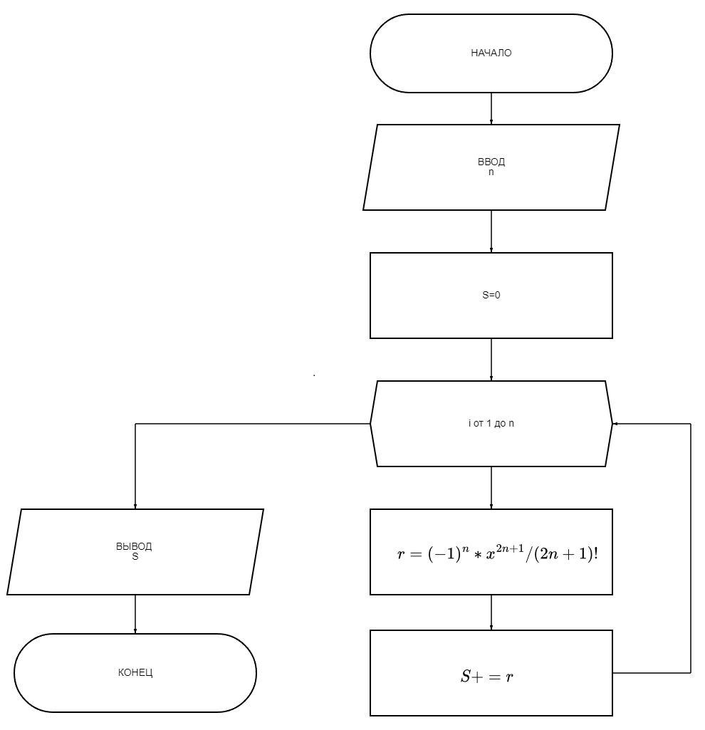

**ЗАДАЧА 2**

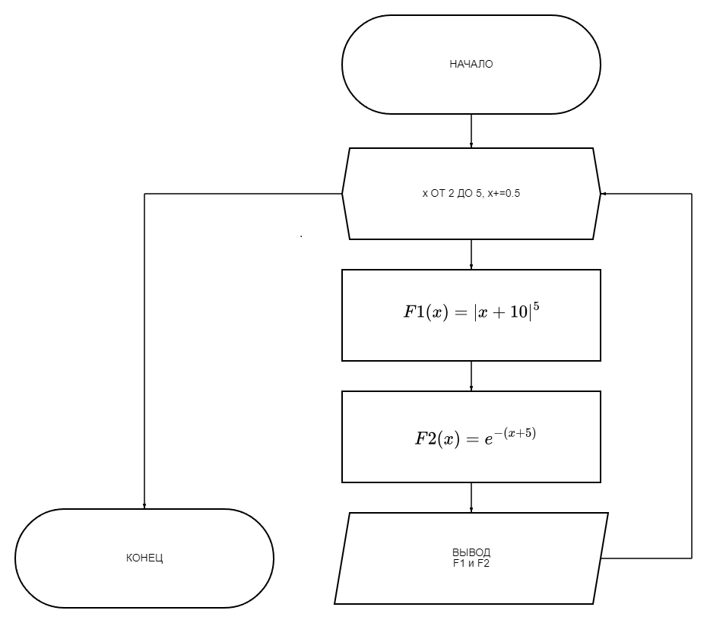

**3.ТЕКСТ ПРОГРАММЫ НА C#**

**ЗАДАЧА 1**

using System;

using System.Collections.Generic;

namespace LabWork3

{

internal class Program

{

static void Main(string[] args)

{

Console.Write("Введите значение для x: ");

double x = Convert.ToInt32(Console.ReadLine());

Console.Write("Введите значение для n: ");

double n = Convert.ToInt32(Console.ReadLine());

double S = 0;

double factorial = 1;

int level = -1;

for (int i = 1; i <= 2 * n + 1; i++)

{

factorial *= i;

level += i;

if (i % 2 != 0)

{

double num = Math.Pow(-1, level);

double r = num * Math.Pow(x, 2 * n + 1) / factorial;

S += r;

r = 0;

}

}

Console.WriteLine(S);

}

}

}

**ЗАДАЧА 2**

using System;

namespace LabWork3

{

internal class Program

{

static void Main(string[] args)

{

for (double x = -2; x <= 5; x += 0.5)

{

double F1 = Math.Pow(Math.Abs(x + 10), 5);

double F2 = Math.Pow(Math.E, -(x +5));

Console.WriteLine($"Для x = {x} \r\nЗначение функции F1 = {F1}\r\nЗначение фунукции F2 = {F2}");

}

}

}

}

1. **ПРИМЕР РАБОТ**

**ЗАДАЧА 1**

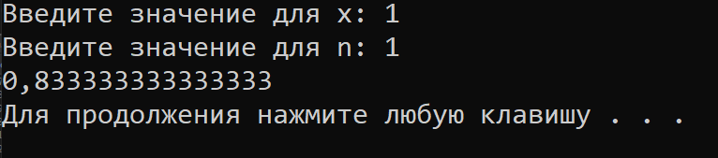

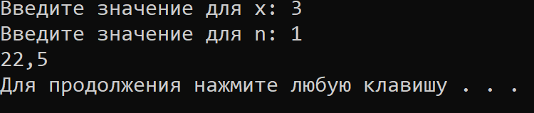

**ЗАДАЧА 2**

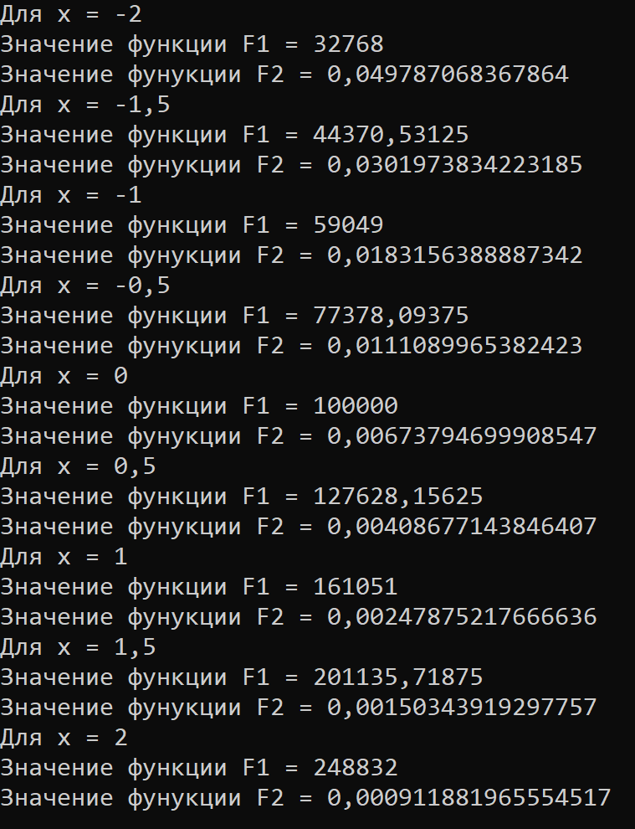

**5. СПИСОК ИСПОЛЬЗОВАННОЙ ЛИТЕРАТУРЫ**